Anleitung für Lehrpersonen

Spiel Entscheidungslinie

# Ziel des Spiels

Bedingungen für Verzweigungen erkennen. Die Schülerinnen und Schüler lernen korrekte Entscheidungen zu treffen und lernen Formulierungen für Bedingungen zu finden. Diese Bedingungen werden in der Programmiersprache oft mit bedingten Wiederholungen kombiniert. In der digitalen Einladung können sie für den Einsatz von Frage- und Antwortelementen und anderen Entscheidungselementen verwendet werden.

# Material:

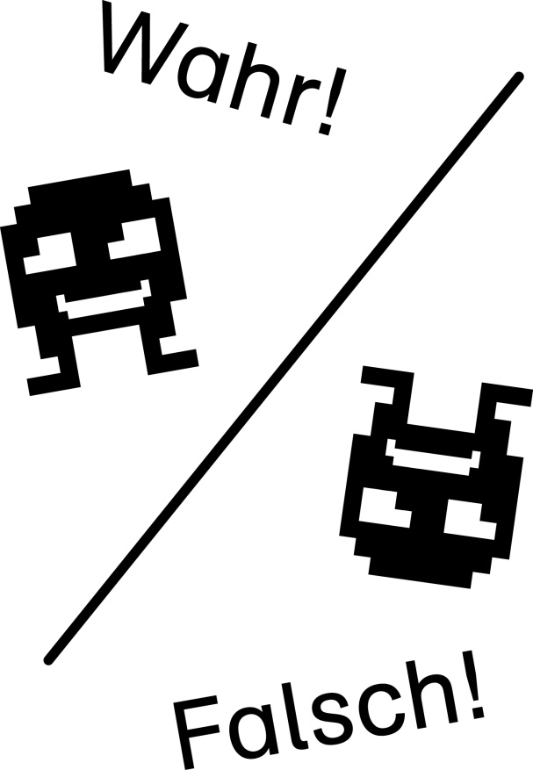Schnur oder Malerklebeband, Zettel, Schreibzeug, Münzen, Knöpfe oder Post-it-Zettel

# Inhalt:

Bedingungen, Verzweigungen

# Spielablauf:

* Am Boden wird eine Linie mit Schnur oder Malerklebband in Form gelegt. Die eine Seite der Linie steht für «Wahr», die andere Seite für «Falsch». Die SuS stehen an der Linie.
* Die SuS bekommen komplett verschiedene Bedingungen vorgelesen und sollen sich möglichst schnell für «Wahr» oder «Falsch» ent­scheiden. Wer sich als Erster entscheidet, bekommt ein zusätzliches «Leben» (am Anfang sind es 3), und wer falsch steht, dem wird ein «Leben» abgezogen. (z. B. Knöpfe, Münzen oder Post-it-Zettel)
* Die Bedingungen können zunächst aus dem Alltag und sehr einfach sein. Sie sollten gemäss der Bedingungen in der Informatiksprache jeweils mit WENN beginnen:  
  Wenn heute die Sonne scheint …  
  Wenn die Pause schon vorbei ist …  
  Wenn die Lehrperson sehr freundlich ist … (SuS fragen, warum diese Bedingung   
  vom Computer nicht bearbeitet werden kann.)   
  Ist nicht eindeutig mit WAHR oder FALSCH beantwortbar: Gefühle, Meinung)
* Bedingungen können auch verknüpft werden:  
  Wenn es heute Mittwoch ist und wir Informatikunterricht haben …  
  Wenn Eisbären am Südpol leben und Elefanten in Afrika ...  
  Wenn 4 + 4 = 16 und 24 -13 = 12 …
* Bedingungen, die von den SuS unterschiedlich beantwortet werden:  
  Wenn du im März Geburtstag hast und kleiner als 1 ½ m bist …  
  Wenn du gerne wandern gehst und Höhenangst hast ...

# Spielvarianten

* Am lustigsten wird das Spiel, wenn man eher schnell mit etwas «Action» spielt. Der Lerneffekt ist am besten,   
  wenn die SuS selbst Bedingungen entwickeln und aktiv bei der Auflösung helfen.  
  Hier wird die Formulierung von Bedingungen von bedingten Schleifen erlernt.
* Je nach Klasse und Interesse formuliert die LP einige lustige Bedingungen und regt mit dieser humorvollen, persönlichen Variante die SuS an, selbst personenbezogene Bedingungen zu formulieren.  
  Es werden Anwendungen von Bedingungen aus dem Alltag erkannt.

# Bezug zu Scratch-Programmierung digitale Einladung

In Scratch kann die bedingte Schleife dazu verwendet werden, eine Entscheidung zu programmieren. Es wird auf eine bestimmte Bedingung gewartet, bevor eine Programmier-Schleife ausgeführt wird. So kann zum Beispiel nach einer Frage auf eine bestimmte Antwort gewartet werden, bevor eine Folgeaktion durchgeführt wird. Oder die digitale Ein­ladung führt eine Programm-Schleife so lange aus, bis eine Bedingung eintritt, welche zu einem Wechsel im Programm führt. Diese Form der Programmierung eröffnet sehr viele Möglichkeiten und kann schon recht komplexe und ver­schachtelte Programme möglich machen.

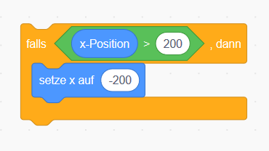Abbildung links:

Beispiel für eine bedingte Schleife. Sie wartet darauf, dass sich eine Figur (Sprite) auf 200 in der x-Achse nach rechts verschoben hat. Sobald diese exakte Bedingung eintritt, springt die Figur auf -200 zurück und wartet 0.1 Sekunden.

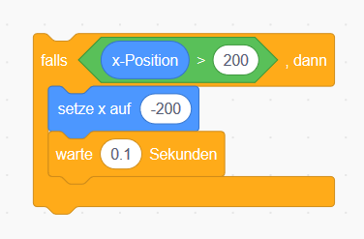Abbildung rechts:

Bei einem Ton (Mikrofon), der die Lautstärke 10 übersteigt, wird die darauf­folgende Endlosschlaufe ausgeführt. Diese bewegt eine Katze sogar mit einem Kostümwechsel (Aussehen ändert sich) über die Bühne hin und her.

Scratch wird von der Lifelong-Kindergarten-Group am MIT-Media-Lab entwickelt. Siehe https://scratch.mit.edu.